ROTINA DO TRABALHO PEDAGÓGICO (BERÇÁRIO I-B) - Profª JOYCE> Data: 20/07 a 24/07 de 2020
E.M.E.I. Municipal “Emily de Oliveira Silva”
- ATIVIDADE DOMICILIAR
SEGUNDA-FEIRA | TERÇA-FEIRA | QUARTA-FEIRA | QUINTA-FEIRA | SEXTA-FEIRA
*** BERÇÁRIO I-B  * VÍDEO: MÚSICA: GOTINHA EM GOTINHA-PALAVRA CANTADA  https://youtu.be/N9cwDz45_ik  (VOU POSTAR NO GRUPO)  * ATIVIDADE PRÁTICA  - ATIVIDADE PINTURA COM ÁGUA:  PARA ESSA ATIVIDADE VAI PRECISAR DE UMA CASILHA COM ÁGUA, COTONETE OU PINCEL E UMA FOLHA DE PAPEL.  PEGUE UMA VASILHA COLOQUE UM POUCO DE ÁGUA, DÊ O COTONETE OU O PINCEL (SE NÃO TIVER NENHUM DOS DOIS EM CASA PODE SER COM O DEDO) PARA A CRIANÇA E AJUDE-A DESENHAR NO PAPEL.  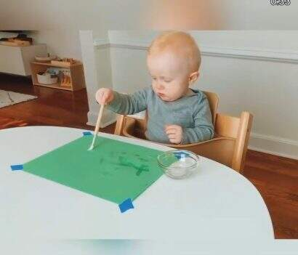 | *** BERÇÁRIO I-B  * VÍDEO: HISTÓRIA: CAMILÃO, O COMILÃO - VARAL DE HISTÓRIA  https://youtu.be/TGjTjvojGtE  (VOU POSTAR NO GRUPO)  * ATIVIDADE PRÁTICA  - EXPERIMENTANDO SABORES:  PEGUE ALGUMAS COMIDAS COM DIFERENTES GOSTOS E TEXTURAS, COMO POR EXEMPLO: BOLO (DOCE), BISCOITO (SALGADO), MORANGO (AZEDO), LEGUMES, ETC, O QUE TIVER EM CASA E OFEREÇA PARA SUA CRIANÇA EXPERIMENTAR, SEMPRE FALANDO O NOME DO ALIMENTO, A COR E COMO É GOSTOSO INCENTIVANDO A EXPERIMENTAR O NOVO.  ESSA ATIVIDADE VAI TRABALHAR CORES, SABORES E TEXTURAS.  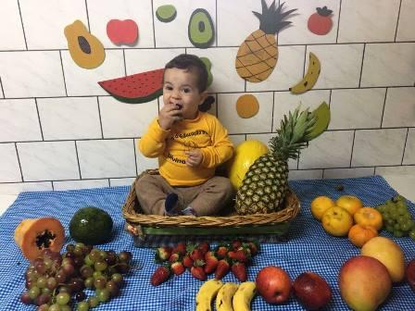 | *** BERÇÁRIO I-B  * VÍDEO: MÚSICA; BALÃO MÁGICO - SUPERFANTÁSTICO  https://youtu.be/Pia8EBfzhF8  (VOU POSTAR NO GRUPO)  * ATIVIDADE PRÁTICA  - BOLINHA NA FITA  ESSA ATIVIDADE VAI PRECISAR DE FITA E BOLINHAS, SE NÃO TIVER BOLINHAS PODE FAZER BOLINHAS DE PAPEL.  PASSE A FITA NO PORTAL DA PORTA OU EM VOLTA DE ALGUMA COISA ALTA PARA QUE A CRIANÇA POSSA FICAR EM PÉ PARA TIRAR AS BOLINHAS. AS CRIANÇAS VÃO GOSTAR MUITO DESTA BRINCADEIRA.  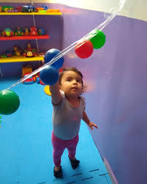 | *** BERÇÁRIO I-B  * VÍDEO: “MÚSICA; CONHEÇO UM JACARÉ”  MÚSICA CANTADA PELA PROFª JOYCE  https://youtu.be/izC1FbMxnbs  (VOU POSTAR NO GRUPO)  *ATIVIDADE PRÁTICA  - COLOCAR A MÚSICA TOCAR E IR FALANDO E MOSTRANDO PARA A CRIANÇA AS PARTES DO CORPO. | *** BERÇÁRIO I-B  * VÍDEO: HISTÓRIA; A BAGUNÇA DOS BRINQUEDOS – CORDEL PARA AS CRIANÇAS  https://youtu.be/r1gbbpLGDOU  (VOU POSTAR NO GRUPO)  * ATIVIDADE PRÁTICA  - BRINQUEDOS PREFERIDOS  ESCOLHER UM LUGAR NA CASA QUE A CRIANÇA POSSA BRINCAR A VONTADE E OFECER SEUS BRINQUEDOS PREFERIDOS.  